**Первые результаты регистрации ионосферных возмущений по данным сети SibNet приемников глобальных навигационных систем**

**Ишин А.Б.1, Воейков С.В.2, Перевалова Н.П.2**

1 – Иркутский национальный исследовательский технический университет, Иркутск, Россия

2 – Институт солнечно-земной физики СО РАН, Иркутск, Россия

*ishin@yandex.ru, serg@rambler.ru, pereval@list.ru*

Глобальная и региональные сети ГНСС-приемников много лет эффективно используются для геофизических исследований. В статье приводятся первые результаты использования новой региональной сети SibNet станций ГНСС. Представлено подробное описание сети, характеристики используемых приемников, параметры антенн. Показано, что выбранное расположение приемников позволяет регистрировать ионосферные неоднородности различного масштаба.

**Введение**

Для исследования ионосферы в настоящее время широко применяют сети наземных приемников глобальных навигационных спутниковых систем (ГНСС), таких как ГЛОНАСС и GPS. Эксперименты по регистрации отклика на воздействия реактивных струй космических аппаратов проводились с помощью разных инструментов [1-3].

….

**Сеть SibNet приемников ГНСС**

Для проведения комплексного непрерывного геофизического мониторинга ионосферы и определения динамических параметров неоднородностей ионосферной плазмы в районе Южного Прибайкалья развернута сеть постоянно действующих наблюдательных пунктов с приемниками сигналов ГНСС (сеть SibNet, рис. 1).

Из соображений сохранности оборудования, а также для организации непрерывного режима функционирования SibNet для установки приемников ГНСС были выбраны обсерватории ИСЗФ СО РАН. С одной стороны, взаимное расположение приемных станций выбиралось таким образом, чтобы охватить наблюдениями как можно больший регион. С другой стороны, расчет скорости и направления перемещающихся ионосферных возмущений (ПИВ) проводится с помощью метода GPS-интерферометрии [4].

Расстояние между станциями ГНСС определяет масштаб ПИВ, скорости которых могут быть исследованы с помощью данной сети. Примеры измерительных треугольников с различными расстояниями между станциями приведены в таблице 1.

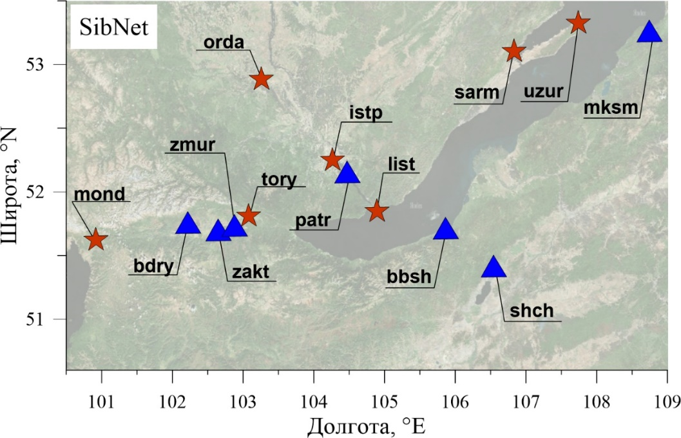

*Рисунок 1. Сеть наблюдательных пунктов с приемниками сигналов ГНСС в Южном Прибайкалье. Звездочками отмечены стационарные станции, треугольниками — временные*

/…/

*Таблица 1*

*Некоторые измерительные треугольники станции сети SibNet*

|  |  |  |
| --- | --- | --- |
| Измерительный треугольник | Расстояние между станциями, км. | Масштаб исследуемых ПИВ, км. |
| MOND–ORDA–LIST | 212–160–275 | более 600 |
| ORDA–LIST–SARM | 160–192–241 | более 500 |
| ORDA–ISTP–TORY | 98–95–120 | более 250 |

В состав каждого наблюдательного пункта SibNet входят приемник ГНСС, управляющий компьютер, источник бесперебойного электроснабжения, канал передачи данных.

**Заключение**

В результате развертывания сети SibNet двухчастотных ГНСС-приемников в Южном Прибайкалье появился эффективный инструмент мониторинга состояния ионосферы.

**Благодарности**

Работа выполнена в рамках проекта № ААААА16-116012210460-0 «Исследование системы литосфера—атмосфера—ионосфера в экстремальных условиях» программы Президиума РАН № 15 при поддержке гранта РФФИ № 16-35-00027_мол_а «Исследование отклика ионосферы на одновременное воздействие различных источников в нейтральной атмосфере», 2016–2017 гг. Экспериментальные данные получены с использованием оборудования Центра коллективного пользования «Ангара» ИСЗФ СО РАН.

**Список литературы**

1. Еселевич М.В. Параметры оптических сигналов на телескопе АЗЕ-33ИК, зарегистрированных в активном космическом эксперименте "Радар-Прогресс" / М.В. Еселевич, В.В. Хахинов, Е.В. Клунко // Солнечно-земная физика. 2016. – Т.2 №3. – С. 24–32.
2. Липко Ю.В. Эффекты в магнитном поле земли от работы двигателей космического корабля / Ю.В. Липко, А.Ю. Пашинин, Р.А. Рахматулин, В.В. Хахинов // Солнечно-земная физика. 2016. – Т.2 №3. – С. 33–40.
3. Жеребцов Г.А. Реакция ионосферы на запуск ракеты с космодрома Восточный / Г.А. Жеребцов, Н.П. Перевалова // Доклады Академии наук. 2016. – Т. 471. №5. – С. 586–589.
4. Афраймович Э.Л. GPS-мониторинг верхней атмосферы Земли / Э.Л. Афраймович, Н.П. Перевалова – Иркутск: Изд-во ГУ НЦ РВХ ВСНЦ СО РАМН. 2006. – 480 с.